# РОCСИЙСКИЙ УНИВЕРСИТЕТ ДРУЖБЫ НАРОДОВ

## Факультет физико-математических и естественных наук

## Кафедра прикладной информатики и теории вероятностей

## ОТЧЕТ

## ПО ЛАБОРАТОРНОЙ РАБОТЕ № 11

### *дисциплина: Операционные системы*

Студент: Губина Ольга Вячеславовна Группа: НПИбд-01-20

Преподаватель: Велиева Татьяна Рефатовна

МОСКВА

2021 г.

### Цель работы:

Изучить основы программирования в оболочке ОС UNIX/Linux. Научиться писать небольшие командные файлы.

### Задачи:

1. Получить навыки работы с основными командами языка bash;
2. Научиться писать небольшие командные файлы;
3. Применить их на практике.

### Теоретическое введение:

В данной лабораторной работе нам предстоит научиться писать командные файлы и использовать их на практике. Для этого нам необходимо ознакимиться с некоторой теорией.

**Командные процессоры (оболочки)**

*Командный процессор* (командная оболочка, интерпретатор команд shell) — это программа, позволяющая пользователю взаимодействовать с операционной системой компьютера.

В операционных системах типа UNIX/Linux наиболее часто используются следующие реализации командных оболочек:

* оболочка Борна (Bourne shell или sh) — стандартная командная оболочка UNIX/Linux, содержащая базовый, но при этом полный набор функций;
* С-оболочка (или csh) — надстройка на оболочкой Борна, использующая Сподобный синтаксис команд с возможностью сохранения истории выполнения команд;
* оболочка Корна (или ksh) — напоминает оболочку С, но операторы управления программой совместимы с операторами оболочки Борна;
* BASH — сокращение от Bourne Again Shell (опять оболочка Борна), в основе своей совмещает свойства оболочек С и Корна (разработка компании Free Software Foundation).

*POSIX* (Portable Operating System Interface for Computer Environments) — набор стандартов описания интерфейсов взаимодействия операционной системы и прикладных программ.

Стандарты POSIX разработаны комитетом IEEE (Institute of Electrical and Electronics Engineers) для обеспечения совместимости различных UNIX/Linuxподобных операционных систем и переносимости прикладных программ на уровне исходного кода. POSIX-совместимые оболочки разработаны на базе оболочки Корна. Рассмотрим основные элементы программирования в оболочке bash. В других оболочках большинство команд будет совпадать с описанными ниже.

**Переменные в языке программирования bash**

Командный процессор *bash* обеспечивает возможность использования переменных типа строка символов. Имена переменных могут быть выбраны пользователем. Пользователь имеет возможность присвоить переменной значение некоторой строки символов. Например, команда

mark=/usr/andy/bin

присваивает значение строки символов /usr/andy/bin переменной mark типа строка символов.

Использование:

mv afile ${mark}

переместит файл afile из текущего каталога в каталог с абсолютным полным именем /usr/andy/bin.

Использование значения, присвоенного некоторой переменной, называется *подстановкой*.

**Команды read и echo**

Команда read позволяет записать значение для переменной с клавиатуры. Она имеет следующий синтаксис:

read <variable>

Команда echo выводит текст на экран, если имеет вид:

echo "Some text"

В данном случае она выведет на экран *Some text*.

С помощью данной команды также можно вывести на экран содержимое, например, переменных:

echo <variable>

С прочей теорией и основами языка bash можно ознакомиться в материалах к *лабораторной работе №11*[[1]](https://esystem.rudn.ru/pluginfile.php/1142377/mod_resource/content/2/008-lab_shell_prog_1.pdf).

Также в ходе выполнения заданий лабораторной работы я столкнулась в необходимости изучения дополнительных натериалов, а именно:

* архивирование файлов в Linux[[2]](https://losst.ru/arhivatsiya-v-linux)
* использование массивов в bash[[3]](https://losst.ru/massivy-bash)
* различные способы составления списка содержимого каталога без использования команды ls[[4]](https://itisgood.ru/2019/04/02/razlichnye-sposoby-sostavlenija-spiska-soderzhimogo-kataloga-bez-ispolzovanija-komandy-ls/)
* команда find в Linux[[5]](https://losst.ru/komanda-find-v-linux)
* команда wc в Linux[[6]](https://losst.ru/komanda-wc-v-linux)

### Выполнение работы:

**Задание 1.**

*Написать скрипт, который при запуске будет делать резервную копию самого себя (то есть файла, в котором содержится его исходный код) в другую директорию backup в вашем домашнем каталоге. При этом файл должен архивироваться одним из архиваторов на выбор zip, bzip2 или tar. Способ использования команд архивации необходимо узнать, изучив справку.*

Для этого сначала перейдем в домашний каталог (cd), после чего создадим наш командный файл, который будет называться arch.sh, командой touch. Далее в домашнем каталоге создадим каталог backup командой создания каталогов mkdir, в нем мы будем создавать резервные копии и архивы с командными файлами (*рисунок 1*).

Чтобы понять структуру архивации файлов и создания архивов воспользуемся справкой man tar и изучим команду tar, которая позволит нам создать архив (*рисунок 1*). Для создания командных файлов будем использовать текстовой редактор vi. Открываем с его помощью будущий командный файл arch.sh (vi arch.sh) (*рисунок 1*).

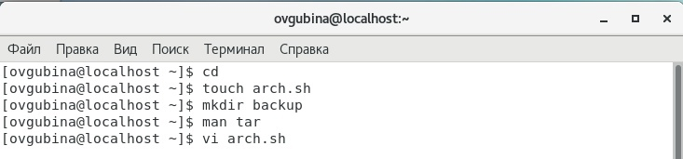

рисунок 1: создание файла и каталога

Пишем сам командный файл. Для того, чтобы система распознавала его как командный, в первой строке прописываем #!/bin/bash (*рисунок 2*).

Теперь о структуре кода. Создаем перменную name, в которой будет содержаться имя данного командного файла (передаем его указателем $0) name="$0". Далее командой cp перемещаем копируем файл в недавно созданный каталог ~/backup. Переходим в данный каталог. Вот теперь воспользуемся командой tar -cf, которая позволит нам создать архив, имеющий такое название, какое имеет командный файл, но в формате .tar (${name}.tar). Ключ -cf позволяет нам создать архив и сразу же поместить в него нам командный файл, который мы передаем ссылкой ${name} (*рисунок 2*).

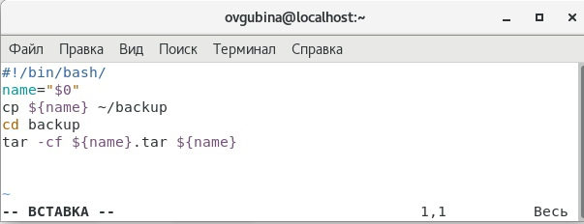

рисунок 2: создание командного файла

Переходим в командный режим редактора vi нажатием клавиши Esc и, нажав :, переходим в режим последней строки, по средствам которой мы записываем изменения в файл - w ,- и выходим из редактора - q (*рисунок 3*).

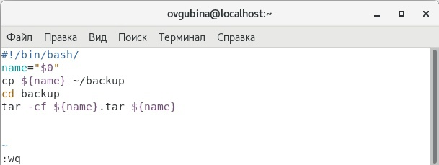

рисунок 3: запись изменений и выход

Теперь протестируем созданный файл. Для того, чтобы запустить его как команду необходимо использовать bash (*рисунок 4*)



рисунок 4: запуск командного файла

Проверим наш файл. Посмотрим на результат его работы - перейдем в каталог backup, в котором должен был создаться необходимый архив. Видим, что в нем действительно лежит копия исходного файла и создан новый архив (*рисунок 5*).

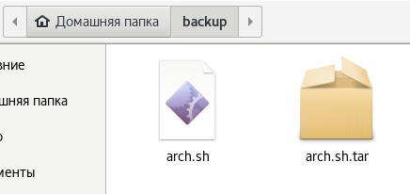

рисунок 5: проверка работы командного файла (1)

Теперь на всякий случай проверим созданный архив, открываем его и видим, что в нем находится все тот же командный файл arch.sh (*рисунок 6*).

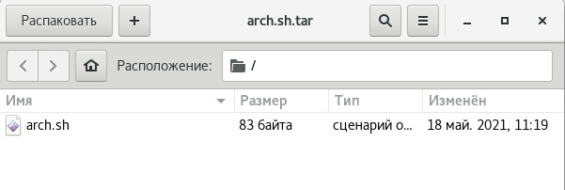

рисунок 6: проверка работы командного файла (2)

**Задание 2.**

*Написать пример командного файла, обрабатывающего любое произвольное число аргументов командной строки, в том числе превышающее десять. Например, скрипт может последовательно распечатывать значения всех переданных аргументов.*

Сперва создадим соответствующий командный файл numbers.sh и сразу откроем его в редакторе (*рисунок 7*).



рисунок 7: создание файла numbers.sh

Для того, чтобы вводить неизвестное количество аргументов (даже большее десяти) и обрабатывать их, воспользуемся массивом, который назовем numbers. Сначала объявим его: declare -a numbers. С помощью команды echo выведем на экран сообщение о том, что нужно ввести элементы, притом в качестве разделителя использовать пробелы. Далее командой read -a считываем с клавиатуры элеменьы массива. Выводим строку *Your numbers* и выводим все элементы массива - echo ${numbers[@]} (@ - все элементы массива) (*рисунок 8*).

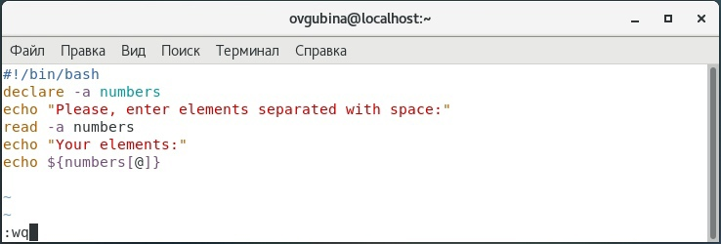

рисунок 8: набор текста файла, сохранение и выход

Проверим работу нашего файла. Видим, что он работает исправно и действительно выводит те числа, которые мы ввели (*рисунок 9*).

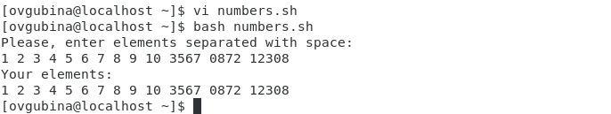

рисунок 9: результат работы командного файла

**Задание 3.**

*Написать командный файл — аналог команды ls (без использования самой этой команды и команды dir). Требуется, чтобы он выдавал информацию о нужном каталоге и выводил информацию о возможностях доступа к файлам этого каталога.*

Сперва создадим соответствующий командный файл ls.sh и сразу откроем его в редакторе (*рисунок 10*).



рисунок 10: создание файла ls.sh

Пишем текст командного файла. Сначала выведем сообщение о вводе имени каталога, который мы хотим рассмотреть, - echo. Команда read позволит нам считать введенную с клавиатуры директорию в переменную name. Выводим имя директории и переходим в заданный каталог: cd ${name}. Выведем строку-сообщение о выводе файлов каталога и прав доступа к ним командой вывода echo. Выведем содержимое текущего катлога командой stat: stat -c '%A %n' *. Где -с является ключом, который выведет наши файлы построчно, %A - вывод прав доступа в формате, читаемом для человека, а не машины, %n - названия файлов, * - указывает на текущий каталог (*рисунок 11*).

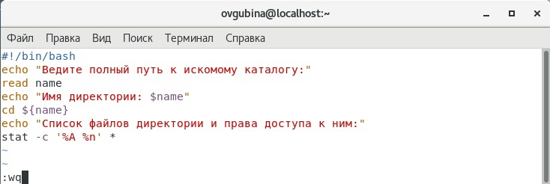

рисунок 11: набор текста файла, сохранение и выход

Посмотри на резульаты работы нашего командного файла. Рассмотрим директорию, созданную в задании 1 (*рисунок 12*), и домашний катлог (*рисунок 13*). Видим, что файл работтает исправно, все, что требовалось, выполнили.

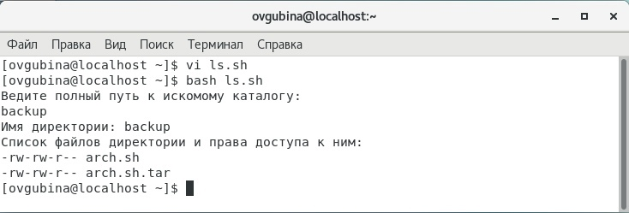

рисунок 12: результат работы командного файла

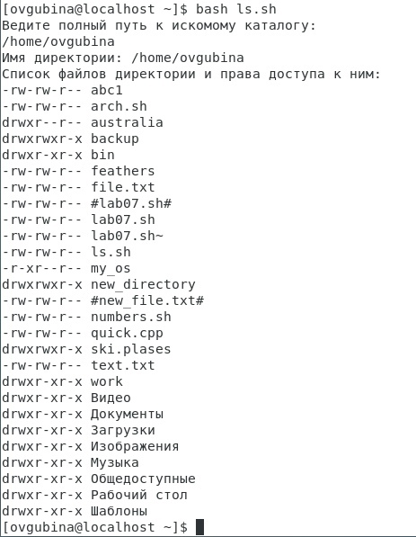

рисунок 13: результат работы командного файла

**Задание 4.**

*Написать командный файл, который получает в качестве аргумента командной строки формат файла (.txt, .doc, .jpg, .pdf и т.д.) и вычисляет количество таких файлов в указанной директории. Путь к директории также передаётся в виде аргумента командной строки.*

Сперва создадим соответствующий командный файл find.sh и сразу откроем его в редакторе (*рисунок 14*).



рисунок 14: создание файла find.sh

Напишем сам командный файл. Введем обозначения двух переменных: dirt, в которую мы запишем рассматриваемую директорию, и format, в которую запишем искомый формат файла. Им сопутсвуют два вывода echo, сообщающих пользователю о том, что именно необходимо ввести в данный момент. cd ${dirt} - переходим в требуемую директорию. Ищем (команда find) в ней ("." - текущая директория) файлы по именам (-name), в которых встречается нам введенный формат. Конвейером считываем нереализованный вывод и командой wc -l считаем его строки, т.е. - файлы, найденные в данной директории и соответствующие требованиям. (*рисунок 15*)

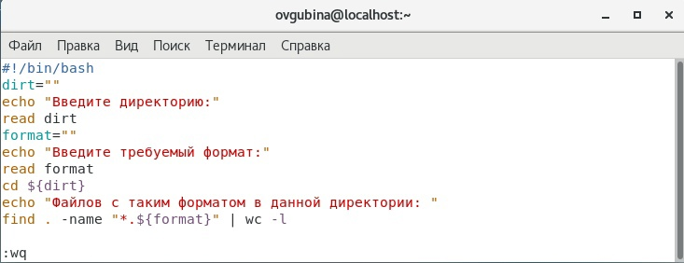

рисунок 15: ввод текста файла

Посмотрим на результат работы написанного файла. Введем с клавиатуры путь к домашней директории, будем искать в ней файлы формата txt, видим, что найдем 41 файл (*рисунок 16*). Проверить такое количество файлов проблематично, поэтому осуществим проверку, используя директорию australia. Откроем ее и запустим файл с теми же требованиями. В выводе найден один файл, соответствующий требованиям, смотрим на содержимое каталога, видим, что это действительно так (*рисунок 17*).

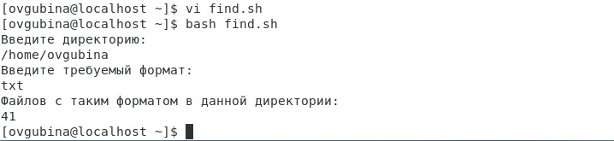

рисунок 16: результат работы

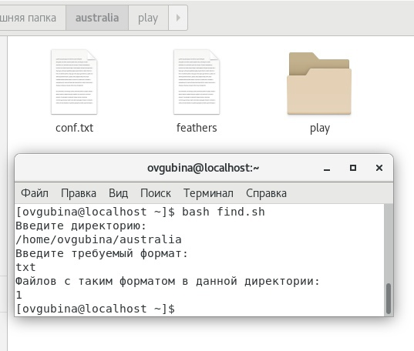

рисунок 17: результат работы

## Вывод:

Изучила основы программирования в оболочке ОС UNIX/Linux. Изучила основы языка bash, научилась писать небольшие командные файлы.

### Библиография:

[1] [Лабораторная работа №11](https://esystem.rudn.ru/pluginfile.php/1142377/mod_resource/content/2/008-lab_shell_prog_1.pdf)

[2] [Архивирование файлов в Linux](https://losst.ru/arhivatsiya-v-linux)

[3] [Использование массивов в bash](https://losst.ru/massivy-bash)

[4] [Различные способы составления списка содержимого каталога без использования команды ls](https://itisgood.ru/2019/04/02/razlichnye-sposoby-sostavlenija-spiska-soderzhimogo-kataloga-bez-ispolzovanija-komandy-ls/)

[5] [Команда find в Linux](https://losst.ru/komanda-find-v-linux)

[6] [Команда wc в Linux](https://losst.ru/komanda-wc-v-linux)